REQUERIMENTO nº 279/2022

Súmula: - Requer informações do Executivo junto a Secretaria do Meio Ambiente e Defesa do Animal, Sr. Paulo Rogiério, no sentido de verificar a possibilidade de criar um Eco Ponto, no bairro Jardim Bela Vista, neste município.

REQUEIRO à Mesa, após ouvido o Douto Plenário na forma regimental vigente, seja oficiado ao Excelentíssimo Igor Soares, Prefeito Municipal, para que interceda junto à Secretaria do Meio Ambiente e Defesa do Animal, Sr. Paulo Rogiério, no sentido de verificar a possibilidade de criar um Eco Ponto, no bairro Jardim Bela Vista, neste município.

Justificativa

Senhor Presidente: -
Senhores Vereadores: -
Senhoras Vereadoras: -

Volto a colocar este pedido em pauta, visto a importância da propositura e sabendo do comprometimento desta conceituada secretaria em sanar da melhor forma possível os problemas que o município enfrente no que tange o descarte irregular. Com o intuito de ajudar nesta “missão”, peço que inclua este estudo na busca de uma área que poderá ser instalado o Eco Ponto.
Cabe-me informar que este pedido já foi objeto dos requerimentos nº 1090/2019 e nº 250/21, deste vereador.

Sala das Sessões Bemvindo Moreira Nery, 25 de janeiro de 2022.
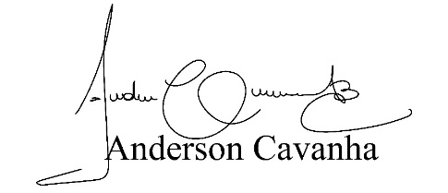

(Bruxão Cavanha – PL)
Vereador

